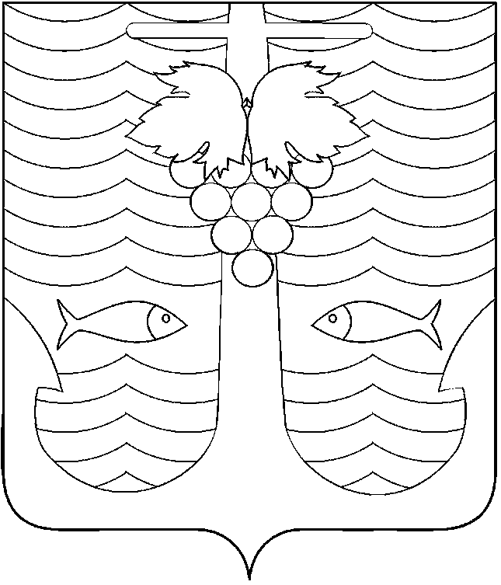

АДМИНИСТРАЦИЯ ТЕМРЮКСКОГО ГОРОДСКОГО ПОСЕЛЕНИЯ
ТЕМРЮКСКОГО РАЙОНА
ПОСТАНОВЛЕНИЕ

от 31.05.2016 № 633
город Темрюк

О внесении изменений в постановление администрации Темрюкского городского поселения Темрюкского района от 31 мая 2016 года № 629
«Об утверждении Порядка возмещения недополученных доходов организациям, осуществляющим услуги по сбору и вывозу твердых коммунальных отходов с территории Темрюкского городского поселения Темрюкского района»

С целью приведения муниципальных правовых актов в соответствие с действующим законодательством Российской Федерации, согласно статьи 8 Федерального закона от 24 июня 1998 года № 89-ФЗ «Об отходах производства и потребления» п о с т а н о в л я ю:
1. Внести в постановление администрации Темрюкского городского поселения Темрюкского района от 31 мая 2016 года № 629 «Об утверждении Порядка возмещения недополученных доходов организациям, осуществляющим услуги по сбору и вывозу твердых коммунальных отходов с территории Темрюкского городского поселения Темрюкского района» следующие изменения:
1) наименование постановления изложить в новой редакции:
«Об утверждении Порядка возмещения недополученных доходов организациям, осуществляющим услуги по сбору и транспортированию твердых коммунальных отходов с территории Темрюкского городского поселения Темрюкского района»;
2) наименование приложения к постановлению изложить в следующей редакции:
«Порядок возмещения недополученных доходов организациям, осуществляющим услуги по сбору и транспортированию твердых коммунальных отходов с территории Темрюкского городского поселения Темрюкского района»;
3) в подпунктах 1.1, 2.1.1. Порядка возмещения недополученных доходов организациям, осуществляющим услуги по сбору и транспортированию твердых коммунальных отходов с территории Темрюкского городского поселения Темрюкского района слово «вывоз» заменить на слово «транспортирование» в соответствующих падежах.
2. Специалисту 1 категории (по организационным вопросам и взаимодействию со средствами массовой информации (СМИ)) администрации Темрюкского городского поселения Темрюкского района Е.С.Игнатенко обнародовать настоящее постановление в печатном средстве массовой информации и разместить на официальном сайте администрации Темрюкского городского поселения Темрюкского района в информационно-телекоммуникационной сети «Интернет».
3. Контроль за выполнением настоящего постановления возложить на заместителя главы Темрюкского городского поселения Темрюкского района А.В.Румянцеву.
4. Постановление вступает в силу со дня его официального обнародования и распространяет свое действие на правоотношения, возникшие с 31 мая 2016 года.

Глава Темрюкского городского поселения
Темрюкского района А.Д.Войтов

